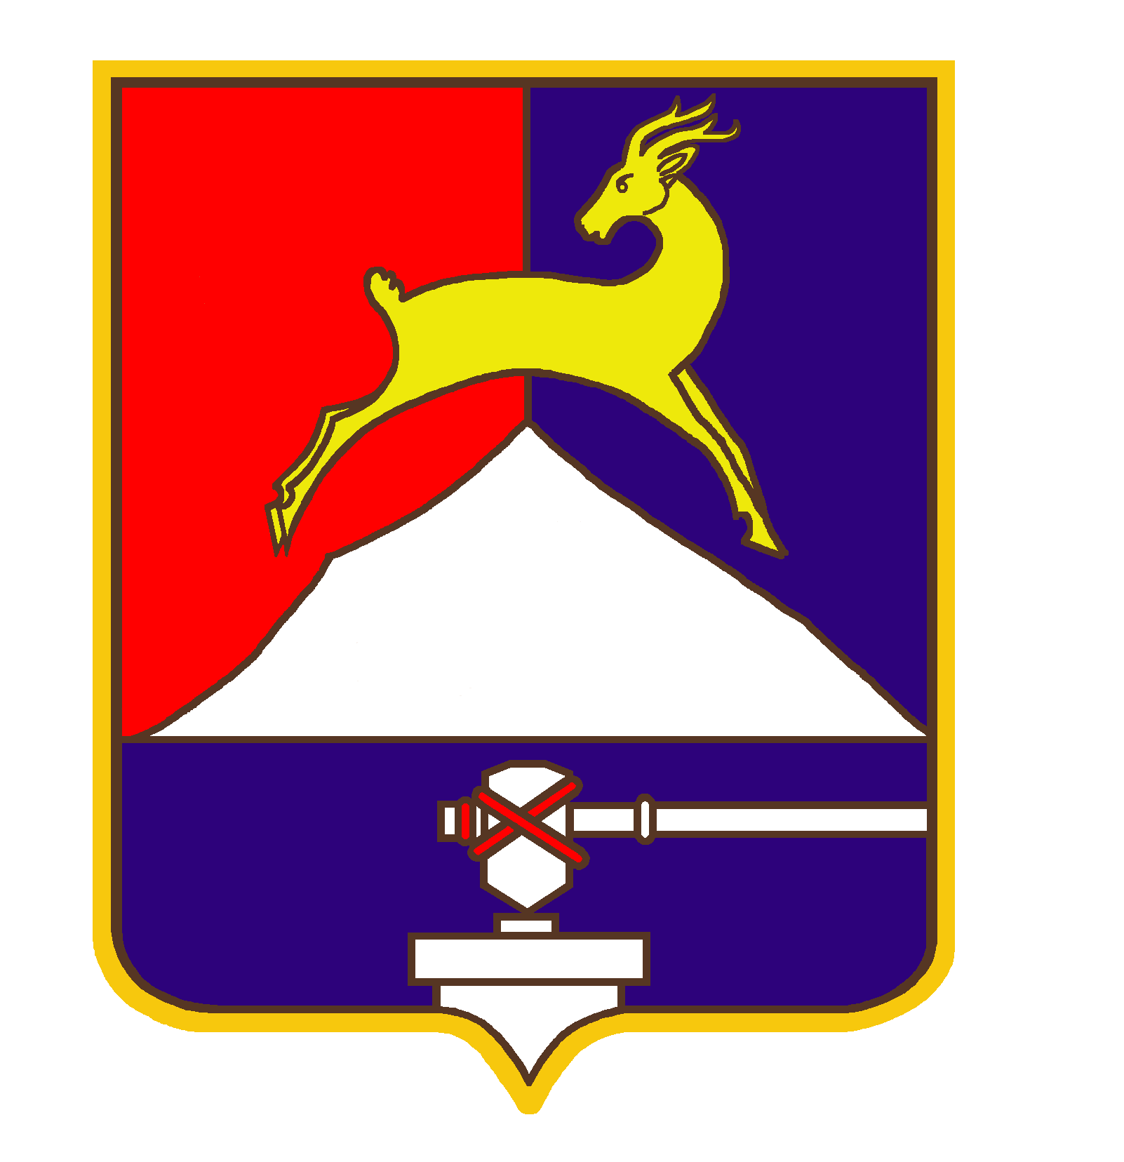
СОБРАНИЕ ДЕПУТАТОВ

УСТЬ-КАТАВСКОГО ГОРОДСКОГО ОКРУГА
ЧЕЛЯБИНСКОЙ ОБЛАСТИ

Третье заседание
РЕШЕНИЕ

от 28.03.2014 № 34 г. Усть-Катав

Об утверждении структуры и штатной численности Контрольно - счетной комиссии Усть-Катавского городского округа

В соответствии с Федеральным законом от 06.10.2003 № 131-ФЗ «Об общих принципах организации местного самоуправления в Российской Федерации», Федеральным законом от 07.02.2011 № 6-ФЗ «Об общих принципах организации и деятельности контрольно-счетных органов субъектов Российской Федерации и муниципальных образований», Федеральный закон от 05.04.2013 г. № 44-ФЗ «О контрактной системе в сфере закупок товаров, работ, услуг для обеспечения государственных и муниципальных нужд», руководствуясь Уставом Усть-Катавского городского округа, Собрание депутатов

РЕШАЕТ:

1.Утвердить структуру Контрольно-счетной комиссии Усть-Катавского городского округа согласно приложения.
2.Утвердить штатную численность работников Контрольно-счетной комиссии Усть-Катавского городского округа в количестве 4,5 единиц. Расходы на содержание производить за счёт бюджетной сметы Контрольно-счетной комиссии Усть-Катавского городского округа.
3.Настоящее решение подлежит официальному опубликованию (обнародованию) в установленном порядке.
4.Контроль за исполнением настоящего решения возложить на председателя комиссии по законодательству, местному самоуправлению, регламенту, депутатской этике и связям с общественностью Я.В.Гриновского.

Председатель Собрания депутатов
Усть-Катавского городского округа С.Д.Семков

Глава Усть-Катавского
городского округа Э.В.Алфёров

Приложение
к решению Собрания депутатов
Усть-Катавского городского округа
от 28.03.2014 № 34

СТРУКТУРА
КОНТРОЛЬНО-СЧЕТНОЙ КОМИССИИ
УСТЬ-КАТАВСКОГО ГОРОДСКОГО ОКРУГА

Председатель
Контрольно-счетной комиссии
Усть-Катавского городского
округа

Заместитель председателя
Контрольно-счетной комиссии
Усть-Катавского городского округа

Аудитор
Аппарат

